**CHỦ TỊCH HỒ CHÍ MINH VỚI PHỤ NỮ VIỆT NAM**

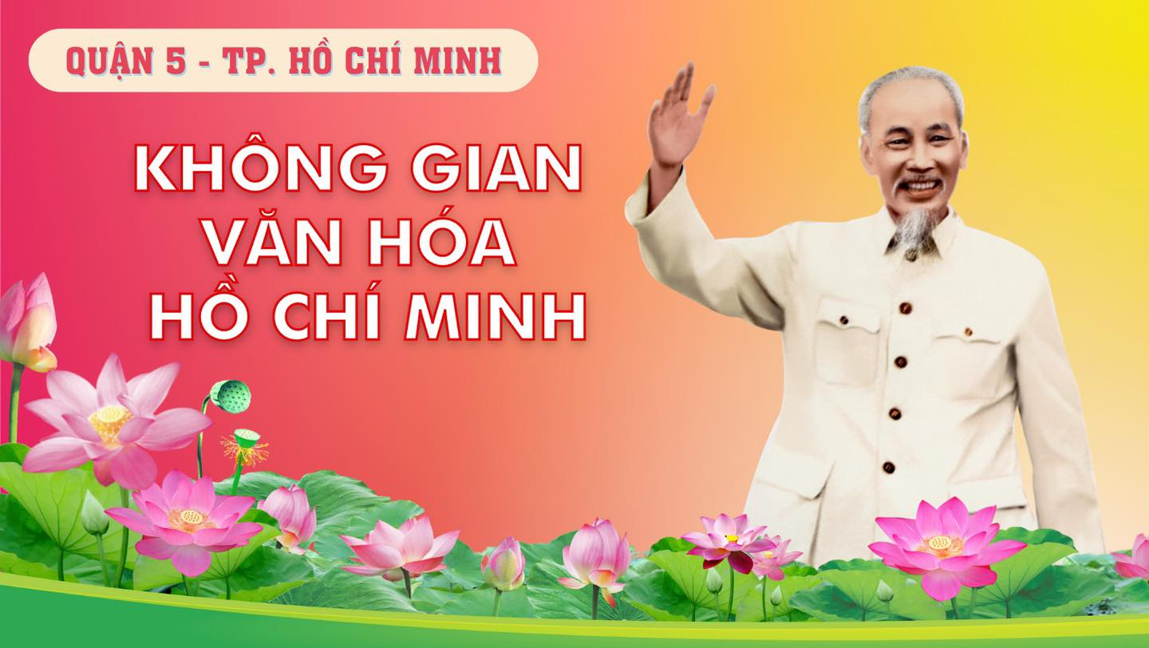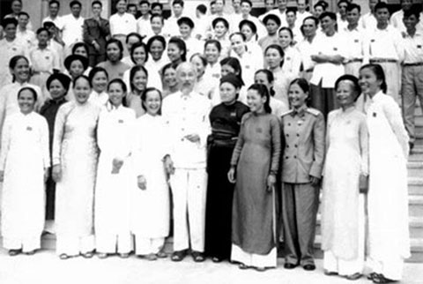**Sinh thời Chủ tịch Hồ Chí Minh luôn quan tâm và đánh giá cao vai trò của phụ nữ Việt Nam trong quá trình phát triển của lịch sử dân tộc. Người xác định phụ nữ là một trong những nhân tố quyết định đến sự thành bại của cách mạng trong sự nghiệp đấu tranh giải phóng dân tộc. Trong công cuộc xây dựng và bảo vệ Tổ quốc Việt Nam xã hội chủ nghĩa, nhận thấy phụ nữ có nhiều khả năng làm lãnh đạo, từ cấp cơ sở đến trung ương, đo đó, Người đề nghị Đảng, Chính phủ và các cấp, các ngành phải đặc biệt chú ý, cất nhắc phụ nữ vào đúng những vị trí, chức vụ phù hợp với khả năng để chị em có điều kiện phát huy năng lực của mình.**

**1. Bác Hồ mong muốn giải phóng phụ nữ và đánh giá cao vai trò, vị trí của phụ nữ trong xã hội**

Ngay từ những năm tháng bôn ba tìm đường cứu nước, Bác Hồ luôn quan tâm đến phụ nữ và trẻ em ở những nước thuộc địa nói chung, Việt Nam nói riêng. Người cho đó là những lớp người khổ nhất trong những người khổ cực, họ không những phải chịu đựng nỗi đau của người dân mất nước, bị tước đoạt hết các quyền tự do, dân chủ mà còn bị ngược đãi, chà đạp lên cả phẩm giá con người.

Xuất phát từ lòng nhân ái bao la và sự đồng cảm sâu sắc với nỗi đau khổ mà người phụ nữ phải gánh chịu dưới chế độ thực dân, phong kiến nên Chủ tịch Hồ Chí Minh luôn đặt ra yêu cầu bức thiết phải giải phóng “nửa thế giới” khỏi “xiềng xích nô lệ”. Người xác định: “Phụ nữ chiếm một nửa tổng số nhân dân. Để xây dựng chủ nghĩa xã hội thì phải thật sự giải phóng phụ nữ và tôn trọng quyền lợi của phụ nữ”.

Trong tác phẩm “Ðường Kách mệnh”, Bác viết: “Ông Các Mác nói rằng: Ai đã biết lịch sử thì biết rằng muốn sửa sang xã hội mà không có phụ nữ giúp vào, thì chắc không làm nổi”; “Ông Lê-nin nói: Ðảng cách mệnh phải làm sao dạy cho đàn bà nấu ăn cũng biết làm việc nước, như thế cách mệnh mới gọi là thành công...” . Sau khi đã trở thành Chủ tịch nước, Người luôn dành tình cảm, sự ưu ái, ân cần của mình đối với phụ nữ.

Trong Thư gửi phụ nữ nhân dịp kỷ niệm Khởi nghĩa Hai Bà Trưng và ngày Quốc tế Phụ nữ (8/3/1952), Chủ tịch Hồ Chí Minh đã khẳng định vai trò quan trọng của phụ nữ trong suốt chiều dài lịch sử dân tộc, Người viết: “Non sông gấm vóc Việt Nam do phụ nữ ta, trẻ cũng như già, ra sức dệt thêu mà thêm tốt đẹp, rực rỡ”.

Điều này một lần nữa được Người khẳng định trong cuốn sách “Lịch sử nước ta”: “Phụ nữ ta chẳng tầm thường. Ðánh Ðông, dẹp Bắc làm gương để đời”. Tại Đại hội liên hoan phụ nữ “Năm tốt”, ngày 30/4/1964, Bác khẳng định: “Dưới sự lãnh đạo của Đảng, phụ nữ ta đã góp phần khá lớn làm cho cách mạng thành công, kháng chiến thắng lợi vẻ vang (…) Trong hàng ngũ vẻ vang những anh hùng quân đội, anh hùng lao động, chiến sĩ thi đua và lao động tiên tiến đều có phụ nữ. Phụ nữ ta tham gia ngày càng đông và càng đắc lực trong các ngành kinh tế, chính trị, văn hóa, xã hội”.

Cùng với việc đánh giá cao sự đóng góp của phụ nữ trong kháng chiến, trong xây dựng đất nước, Bác căn dặn phụ nữ cần phải luôn cố gắng hơn nữa: “…Tất cả phụ nữ phải hăng hái nhận lấy trách nhiệm của người làm chủ đất nước, tức là phải ra sức thi đua tăng gia sản xuất và thực hành tiết kiệm để xây dựng nước nhà, xây dựng chủ nghĩa xã hội. Muốn làm tròn nhiệm vụ vẻ vang đó, phụ nữ ta phải xoá bỏ cái tâm lý tự ty và ỷ lại; phải có ý chí tự cường, tự lập; phải nâng cao lên mãi trình độ chính trị, văn hóa, kỹ thuật (…) Vậy chị em phụ nữ ta phải nhận rõ địa vị người làm chủ và nhiệm vụ người làm chủ nước nhà; phải có quyết tâm mới, đạo đức mới, tác phong mới để làm trọn nghĩa vụ mới của mình là góp phần xứng đáng vào công cuộc xây dựng chủ nghĩa xã hội và đấu tranh thực hiện thống nhất nước nhà”.

Ngày 9-3-1961, khi nói chuyện với các đại biểu dự Đại hội Phụ nữ toàn quốc lần III, Bác dặn dò phụ nữ phải nhận rõ địa vị làm chủ của mình: “Ngay từ khi mới thành lập, Đảng ta đã nêu rõ chính sách nam nữ bình đẳng. Hiến pháp ta đã xác định chính sách đó. Trong mọi việc, Đảng và Chính phủ ta luôn luôn quan tâm giúp đỡ phụ nữ. Vậy chị em phụ nữ ta phải nhận rõ địa vị làm người chủ và nhiệm vụ người làm chủ nước nhà; phải có quyết tâm mới, đạo đức mới, tác phong mới để làm trọn nghĩa vụ mới của mình là góp phần xứng đáng vào công cuộc xây dựng chủ nghĩa xã hội và đấu tranh thực hiện thống nhất nước nhà, trước mắt là thi đua hoàn thành tốt kế hoạch năm nay, để làm đà tốt cho cả kế hoạch 5 năm, để xây dựng đời sống tươi vui hạnh phúc cho nhân dân ta, cho con cháu ta”.

Tại Đại hội liên hoan Phụ nữ “Năm tốt” (ngày 30/4/1964), Bác mong muốn chị em phải tích cực thi đua, cố gắng học tập, phấn đấu vươn lên: “Phụ nữ phải nâng cao tinh thần làm chủ, cố gắng học tập và phấn đấu; phải xoá bỏ tư tưởng bảo thủ, tự ti; phải phát triển chí khí tự cường, tự lập. Có như thế thì phong trào “Năm tốt” sẽ ngày càng lan rộng, ăn sâu và sẽ thực hiện 100% bình quyền, bình đẳng” .

Xuất phát từ vai trò, vị trí và những đóng góp của phụ nữ, Bác Hồ đã nhiều lần nêu rõ trách nhiệm của các cơ quan Đảng, chính quyền, các tổ chức đoàn thể trong việc tạo điều kiện thuận lợi cho phụ nữ tham gia hoạt động, phấn đấu. Khi nói chuyện tại Lớp bồi dưỡng cán bộ lãnh đạo cấp huyện (18/1/1967), Bác phê bình sự thiếu sót trong bồi dưỡng cán bộ nữ, Người đánh giá cao vai trò của cán bộ nữ đồng thời yêu cầu phải đấu tranh mạnh bệnh thành kiến hẹp hòi đối với phụ nữ: “Cán bộ nữ ít như vậy là một thiếu sót. Các đồng chí phụ trách lớp học chưa quan tâm đến việc bồi dưỡng cán bộ nữ. Đây cũng là thiếu sót chung ở trong Đảng. Nhiều người còn đánh giá không đúng khả năng của phụ nữ, hay thành kiến, hẹp hòi. Như vậy là rất sai. Hiện nay, có nhiều phụ nữ tham gia công tác lãnh đạo ở cơ sở. Nhiều người công tác rất giỏi. Có cháu gái làm chủ nhiệm hợp tác xã toàn thôn, không những hăng hái mà còn làm rất tốt. Các cháu gái ở các hợp tác xã thường có nhiều ưu điểm: ít mắc tệ tham ô, lãng phí, không hay chè chén, ít hống hách, mệnh lệnh như một số cán bộ nam, có đúng như thế không? Bác mong rằng các đồng chí hãy thật sự sửa chữa bệnh thành kiến, hẹp hòi đối với phụ nữ. Các cô, nhất là các cô ở huyện, phải đấu tranh mạnh. Vì các cô mà không đấu tranh thì những đồng chí nam có thành kiến với phụ nữ sẽ không tích cực sửa chữa” .

Trước lúc đi xa, Người vẫn đau đáu một nỗi niềm: “Đảng và Chính phủ cần phải có kế hoạch thiết thực để bồi dưỡng, cất nhắc và giúp đỡ để ngày càng thêm nhiều phụ nữ phụ trách mọi công việc kể cả công việc lãnh đạo” .

Trong bản Di chúc để lại cho toàn Đảng, toàn dân và toàn quân ta trước lúc đi xa, Người đã không quên nhắc tới phụ nữ Việt Nam: “Trong sự nghiệp chống Mỹ, cứu nước, phụ nữ đảm đang ta đã góp phần xứng đáng trong chiến đấu và trong sản xuất, Ðảng và Chính phủ cần phải có kế hoạch thiết thực để bồi dưỡng, cất nhắc và giúp đỡ để ngày thêm nhiều phụ nữ phụ trách mọi công việc kể cả công việc lãnh đạo. Bản thân phụ nữ thì phải cố gắng vươn lên. Ðó là một cuộc cách mạng đưa đến quyền bình đẳng thật sự cho phụ nữ”.

Những lời chỉ dạy, quan tâm của Người đối với phụ nữ từ khi ra đi tìm đường cứu nước, cho đến những lời di chúc để lại trước lúc đi xa, đều thể hiện tình cảm cao quý, lòng yêu mến và đánh giá cao vai trò của người phụ nữ trong xã hội. Đó vừa là tình cảm, vừa là huấn thị thiêng liêng mà Bác dành cho phụ nữ Việt Nam.

**2. Phụ nữ Việt Nam làm theo lời Bác dạy**

Đáp lại niềm tin tưởng và tình cảm trân quý của Chủ tịch Hồ Chí Minh, phụ nữ Việt Nam đã không quản ngại khó khăn vất vả, luôn anh dũng chiến đấu, kề vai sát cánh cùng nam giới trong suốt hai cuộc kháng chiến trường kỳ của dân tộc để đấu tranh giành độc lập cho dân tộc, thống nhất đất nước. Không chỉ trên tiền tuyến mà ở cả hậu phương, chị em phụ nữ cũng luôn phấn đấu thi đua tăng gia sản xuất, nuôi dạy con ngoan, làm hậu phương vững chắc cho tiền tuyến.

Vị thế của người phụ nữ ngày càng được nâng cao trong gia đình và ngoài xã hội. Họ không chỉ làm tốt thiên chức “làm vợ, làm mẹ” mà còn hoàn thành vai trò của một người công dân với xã hội. Các thế hệ phụ nữ Việt Nam luôn nỗ lực phấn đấu, rèn luyện để tiếp tục phát huy những truyền thống hào hùng của phụ nữ Việt Nam, tích cực trên mọi mặt trận, góp phần xây dựng đất nước, quê hương ngày càng giàu mạnh, văn mình, xây dựng và phát triển phong trào phụ nữ ngày càng phát triển.

Khắc sâu lời dạy của Người, ngày nay “một nửa thế giới” đã nỗ lực vươn lên để khẳng định mình. Vị thế của người phụ nữ ngày càng được nâng cao trong gia đình và ngoài xã hội. Họ không chỉ làm tốt thiên chức “làm vợ - làm mẹ” mà còn hoàn thành tốt vai trò của một người công dân đối với xã hội. Thời kỳ công nghiệp hóa, hiện đại hóa đất nước phụ nữ Việt Nam đã có mặt trên tất cả các lĩnh vực công tác của đời sống xã hội, ngày càng có nhiều chính trị gia; nhà lãnh đạo, quản lý; nhà khoa học và doanh nhân thành đạt  là phụ nữ.

Được sự quan tâm của Đảng và Nhà nước, sự nỗ lực của chị em phụ nữ cả nước, công tác phụ nữ trong những năm qua đã đạt được nhiều thành tựu đáng kể, góp phần quan trọng vào công cuộc xóa đói giảm nghèo, xây dựng và phát triển đất nước. Ðể phong trào phụ nữ tiếp tục phát triển, đáp ứng yêu cầu của sự nghiệp công nghiệp hóa, hiện đại hóa đất nước, các cấp ủy đảng, chính quyền, các bộ, ban, ngành và Hội Liên hiệp Phụ nữ Việt Nam cần phối hợp, tạo điều kiện để phụ nữ có cơ hội cống hiến nhiều hơn cho công cuộc xây dựng và bảo vệ Tổ quốc, tiếp tục phát huy truyền thống “Anh hùng, bất khuất, trung hậu, đảm đang” trong thời kỳ mới, xứng đáng với tám chữ vàng mà Chủ tịch Hồ Chí Minh đã dành tặng phụ nữ Việt Nam./.

**TS Minh Dương – Ths Duy Tiến  
  
Học viện Chính trị quốc gia Hồ Chí Minh**